臺北市文山區景興國小辦理校牙醫進駐校園計畫成果報告表
內  容  摘  要 | 一、學校基本資料：  (一)全校班級數＿40班。  (二)全校學童數＿1068人。  二、校牙醫在校實際執行情形  (一)受聘任之校牙醫到校工作，一學年＿12＿＿次。  (二)定期針對學童進行口腔保健教育－■有，□無。  (三)協助學校舉辦相關口腔保健組織活動（協同教學或辦理教師口腔衛生保健增能講習，並參與學校衛生課程規劃）－■有，□無。  (四)完成全校學生的口腔檢查（不含小一、小四學生）  －□有，□尚未完全完成：尚有＿＿＿＿個班級待完成，■無。  (五)每年針對全校學童齲齒率、牙齦炎及其他口腔疾病等統計結果提出校本口腔保健計畫－■有，□無。  (六)設置校牙醫固定的工作場所（健康中心或專用教室）  －■有：請註明地點 演藝廳，□無。  (七)擔任學校與牙醫師公會間之溝通管道，推動口腔衛生教育與口腔預防保健工作（如校牙醫協助學校向牙醫師公會借用相關口腔衛生宣導教材、教具，在校推動口腔衛生教育與口腔預防保健工作等）。  －■有，□無。  三、學校執行計畫的困難  (一)是否在計畫執行期間遇到困難，請分項描述：  檢查和團衛需分開進行，人力不夠，故家長會另聘ㄧ位校牙醫黃新生醫師長年做全校口腔檢查。  (二)給教育部推動本項試辦計畫的建議：  黃新生醫師有加入校牙醫正式駐校的意願,但卻無補訓機會
檢  附  資  料 | 1.專題演講議程表 2.各項活動照片 3.經費支用情形 4.檢查和塗氟膠 6.口檢統計
檢  討  與  建  議 | 開放現有校牙醫參加補訓,增強人力資源,並能一校一牙醫
表單的頂端
表單的底部

附件1專題演講議程表

臺北市文山區景興國民小學校牙醫輔導工作期程表

次數 | 日期 | 工作內容 | 備註
1 | 11.27 | 口腔保健演講及潔牙指導 | 二年級
2 | 11.28 | 口腔保健演講及潔牙指導 | 二年級
3 | 12.02 | 口腔保健演講及潔牙指導 | ㄧ年級
4 | 12.18 | 口腔保健演講及潔牙指導 | ㄧ年級
5 | 12.26 | 教師口腔健康研習 | 不能錯過的口腔保健演講保證從零歲到姥姥都受用-錯過可惜
6 | 01.08 | 口腔守護團健康諮詢指導  面談專業建議 | 中年級3顆以上齲齒  潔牙特訓個別測試輔導
7 | 02.19 | 口腔保健演講及牙線團衛 | 五年級
8 | 02.20 | 口腔保健演講及牙線團衛 | 五年級
9 | 02.26 | 口腔保健演講及牙線團衛 | 四年級
10 | 02.27 | 口腔保健演講及牙線團衛 | 四年級
11 | 03.20 | 口腔保健演講及牙線團衛 | 三年級
12 | 04.10 | 口腔保健演講及牙線團衛 | 三年級
電話或  晤談 | 口頭隨時 | 針對學童齲齒率及其他口腔疾病等統計資料，提出計劃至學校衛生委員中討論，以協助規劃學校口腔衛生政策及課程教學內容 | 針對學期學童口腔問題與校方進行對談，便於校方了解學童口腔現況；必要時則參予學校召開之衛生委員檢討會
總計12次 教學執行：奚臺陽醫師 |  |  | 編製表格：簡媚媚老師

附件2活動照片
口腔保健衛生教育中年級潔牙特訓校牙醫個別諮詢輔導對象:三.四年級23名學生
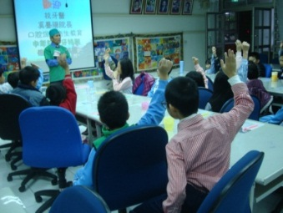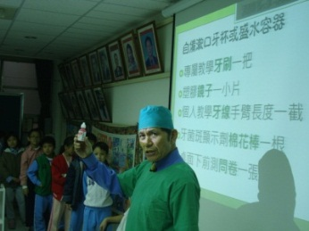您早餐後真的刷過牙齒了嗎?會使用貝氏刷牙法的請舉手….看我顯影劑的厲害
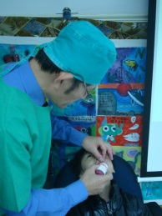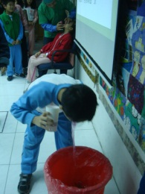檢查口腔情形順便塗上藥劑,沒刷乾淨的地方會染成紅色! 清水漱口再照鏡子
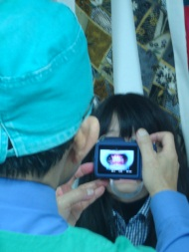練就刷牙的好功夫? 牙菌斑現形術統統不合格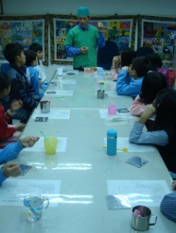牙刷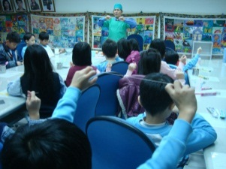牙線

教師研習:全校教職員生總動員面面俱到的校牙醫
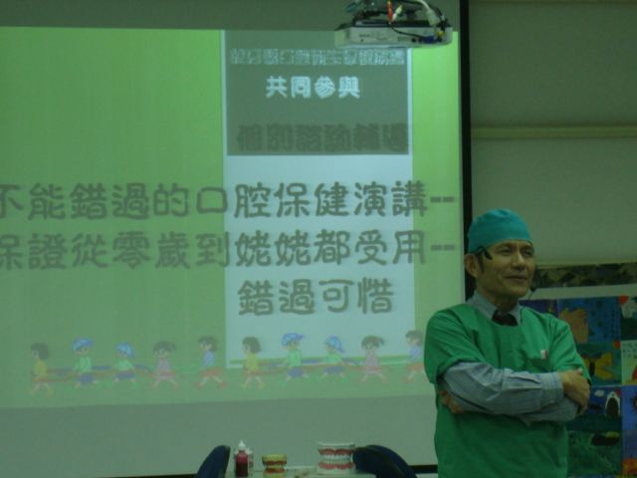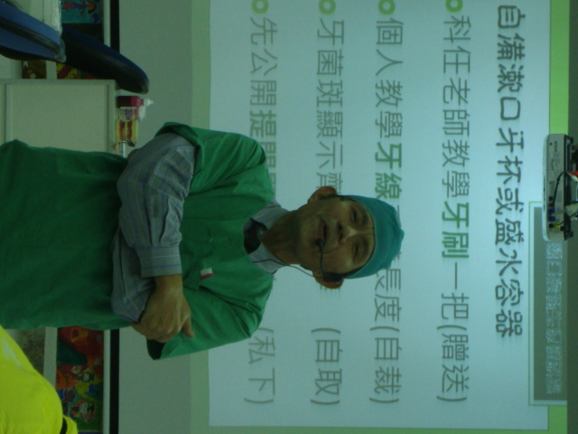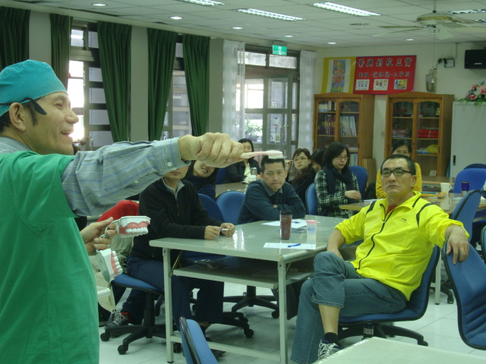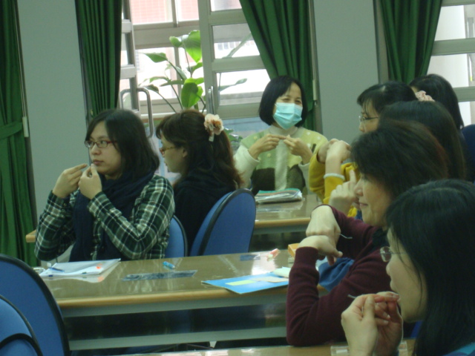
校牙醫奚臺陽醫師口腔保健演講及牙線團衛
對象：三、四、五年級分六梯次
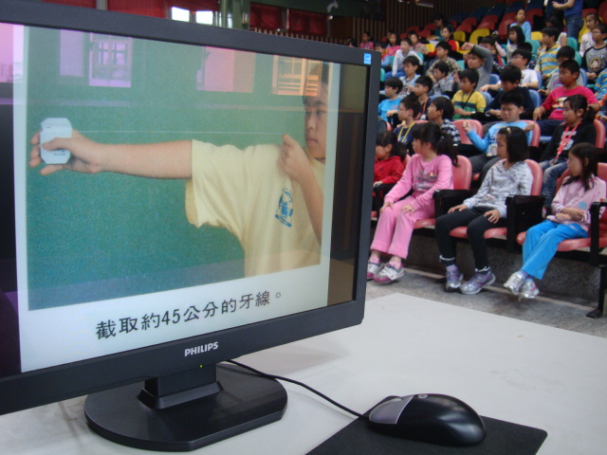 | 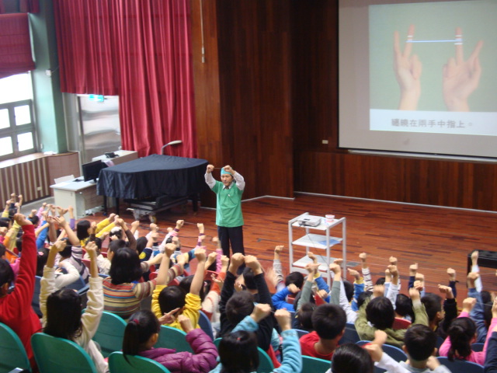 | 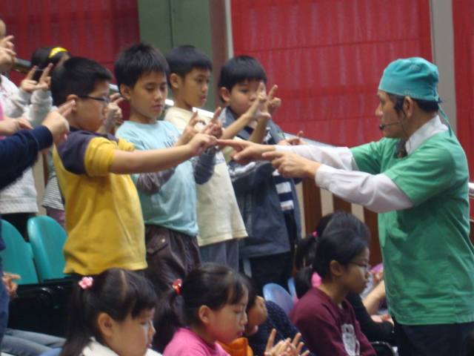
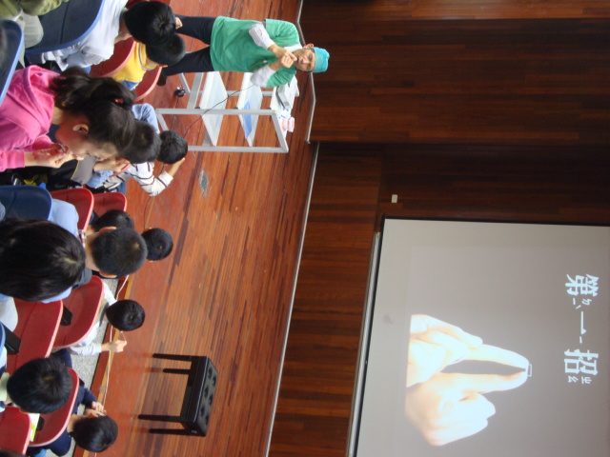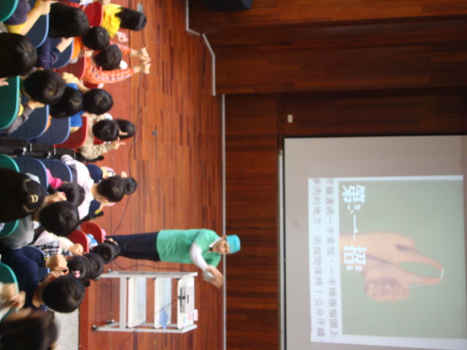 | 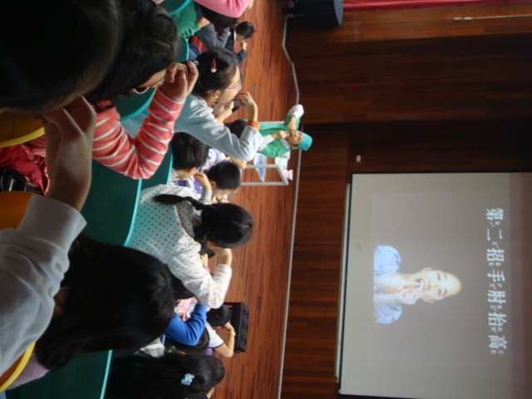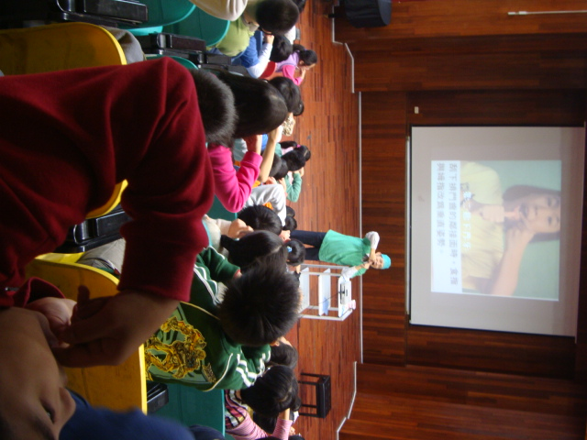 | 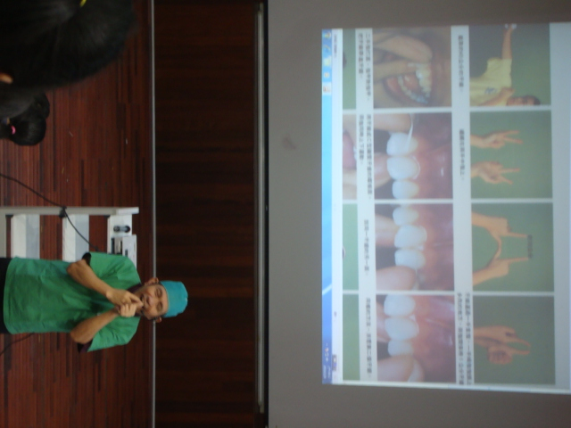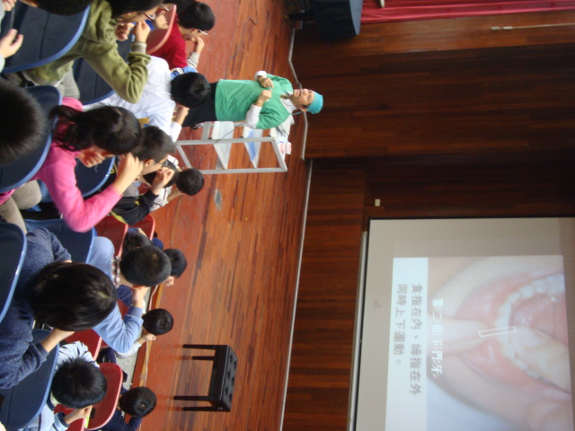
校牙醫奚臺陽醫師口腔保健演講及刷牙潔牙團衛
對象：一、二年級分四梯次
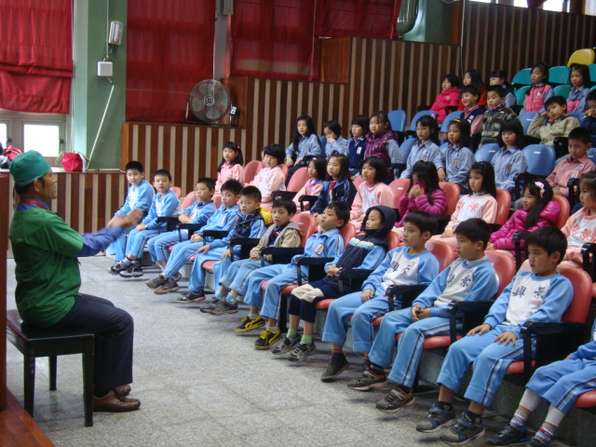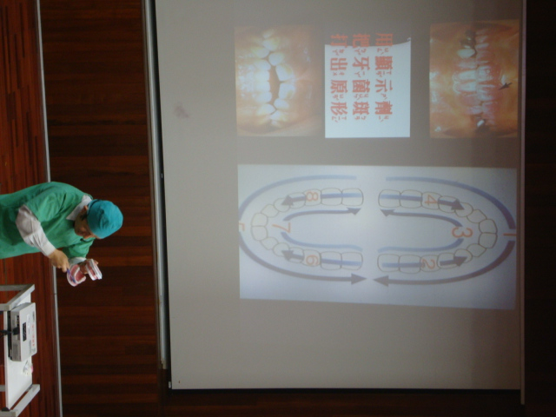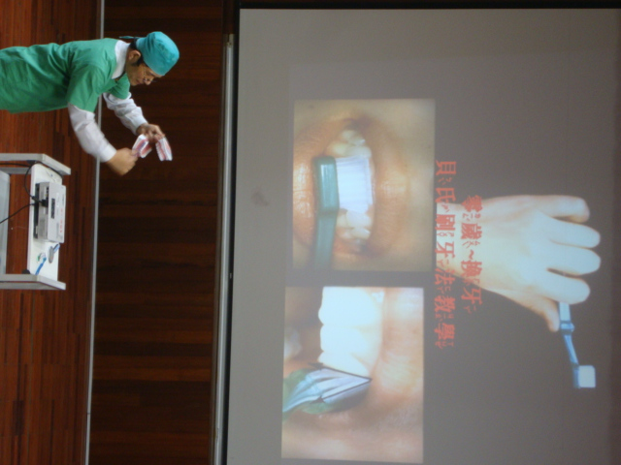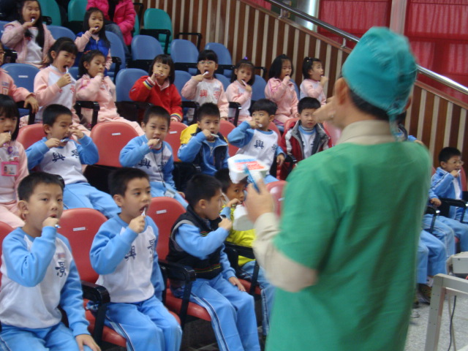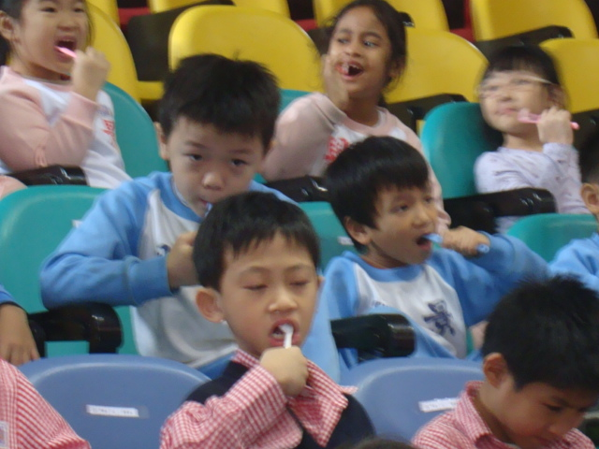

黃新生醫師全校檢查作紀錄並為一二三年級全口塗氟膠
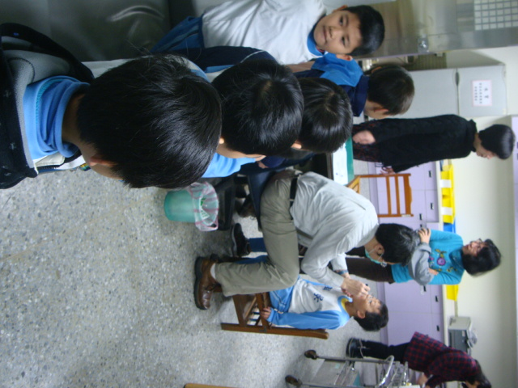 | 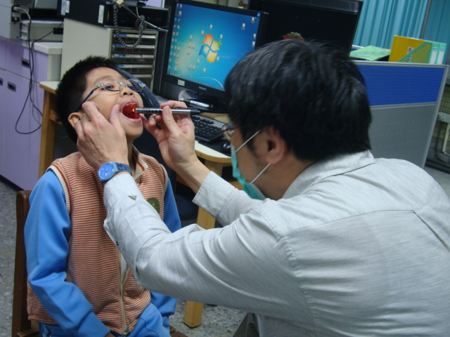 | 